título
Introduccion y Objetivos

En este trabajo se tomarán las mediciones de EEG proveídas en ERP CORE*link del experimento D. Word Pair Judgement N400, que se basa en la asociación de pares de palabras, para analizar la emergencia del potencial evocado cognitivo N400 relacionado con el procesamiento del significado del lenguaje *cita.

- que sabemos del N400
La componente de ERP (event-related potential) N400, es un marcador electrofisiológico específico relacionado con la congruencia semántica.*fuente. Se expresa en la zona centroparietal mediante una deflexión negativa en las señales del electroencefalograma (EEG) que alcanza su punto máximo alrededor de 400 ms después de la presentación del estímulo.

- experimento

El experimento consistió en presentar a los participantes pares de palabras (una “prime word” en rojo y una “target word” en verde) que debían juzgar si estaban o no semánticamente relacionadas tocando una de las dos teclas indicada para cada respuesta. Mientras realizaban esta tarea se les realizaba un electroencefalograma (EEG) con una gorra de treinta electrodos. El experimento fue llevado a cabo en la Universidad de California con jóvenes adultos de habla inglesa, en condiciones neurológicas saludables.

- análisis

Para este trabajo se tomaron 15 sujetos y se estudiaron las mediciones del electrodo colocado en el área centroparietal (CPz). Luego de filtrar y remover componentes ICA de la señal se promediaron todos los trials de todos los sujetos, distinguiendo entre los casos que correspondían o no a pares de palabras semánticamente relacionadas.

En la Figura 1 se observa el gráfico del promedio de las mediciones del potencial eléctrico en función del tiempo de duración de los trials, en azul para pares relacionados y naranja para no relacionados.

Luego de que se presenta la “target word”, en el tiempo cero, se identifica un pico de 3 uV de amplitud alrededor de los 200 ms** presente en ambas curvas debido a un proceso anterior, el cual no es foco de nuestro análisis. Luego estas se “separan” notoriamente. La curva en el caso de los pares relacionados escala hasta superar los 4 uV mientras que la otra no supera los 2 uV.
**El pico entorno a los 200 ms puede deberse a la componente P200 (P2), un potencial evocado que ocurre típicamente despues de la presentacion de un estímulo. Como el experimento involucra la presentacion visual de palabras, el p2 podría reflejar el procesamiento inicial de la informacion visual.

Este aumento notorio en la amplitud del potencial cuando el estímulo presentado es semánticamente congruente es la expresión del potencial evocado N400.

En la Figura 3 se restan las curvas, lo que cancela otras componentes del potencial comunes a ambos casos, y permite ver que la separación máxima entre curvas se da cerca de los 400 ms, que es lo que caracteriza al N400, y al cual, por ende, le adjudicamos una correlación con la tarea cognitiva de distinguir entre palabras relacionadas y no relacionadas semánticamente.

En torno a los 400 ms, que es el tiempo típico donde se espera observar el componente N400, se ve una diferencia clara entre las targets relacionadas y las no relacionadas. En cuanto a las palabras no relacionadas se muestra una menor actividad, lo que describe el N400 en respuestas a estímulos semánticamente no relacionados. En cuanto a las targets relacionadas muestran una mayor actividad, indicando que son más fáciles de procesar semánticamente.

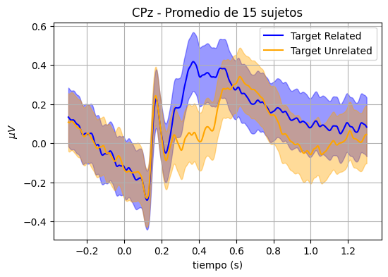
Figura 1: Gráfico del promedio de trials entre 15 participantes de la señal eléctrica de palabras relacionadas (azul) y no relacionadas (naranja) en función del tiempo luego de que se presenta la “target word”.

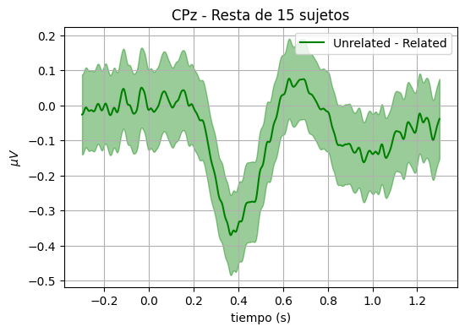
Figura 2: Gráfico con la resta de los promedios para las palabras relacionadas y no relacionadas para 15 participantes.

- analisis de variabilidad entre participantes

Si bien al realizar el promedio entre los 15 sujetos el N400 se distingue bastante bien, como se observa en la Figura 4 hay una variabilidad bastante alta entre los participantes. Se observan diferencias en la amplitud (previo a normalizar los datos) y el tiempo con los que se expresa el N400.

Esta variabilidad se puede deber a distintos factores desde que los cables son largos
hasta qué tan familiarizadas están las personas con las palabras presentadas, según la frecuencia con las que las usan, lo que hace que las mediciónes y/o procesamientos varíen en amplitud y tiempo. De hecho,

“es plausible asumir que la memoria está involucrada activamente en el procesamiento de estímulos. Los hallazgos de varios estudios sugieren que el efecto N400 refleja tanto la activación de la memoria de trabajo (por ejemplo, las relaciones inmediatas entre el estímulo y el contexto) como la accesibilidad a la memoria a largo plazo (por ejemplo, relaciones independientes del contexto). Por lo tanto, el conocimiento almacenado relacionado con un estímulo debe existir en la mente de la persona para poder juzgar si cierta información es esperada o no.”[citar paper nature]

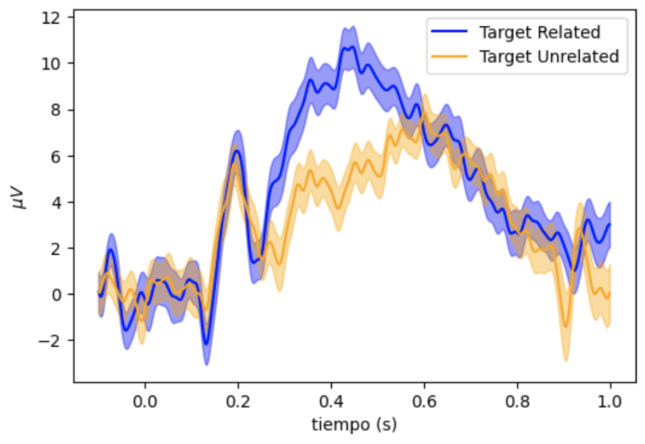 | 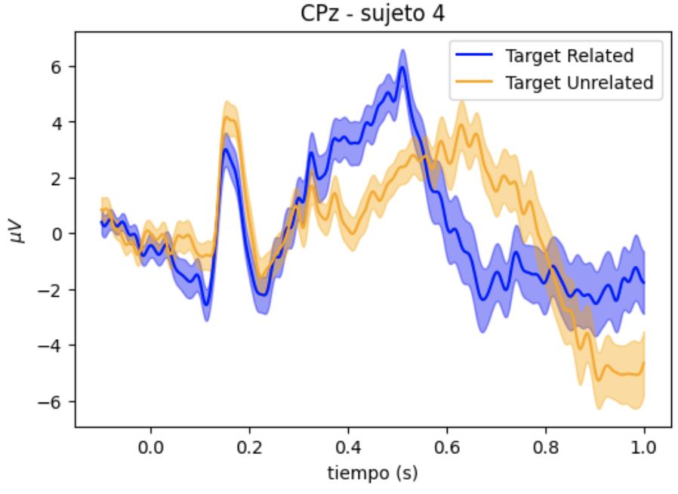 | 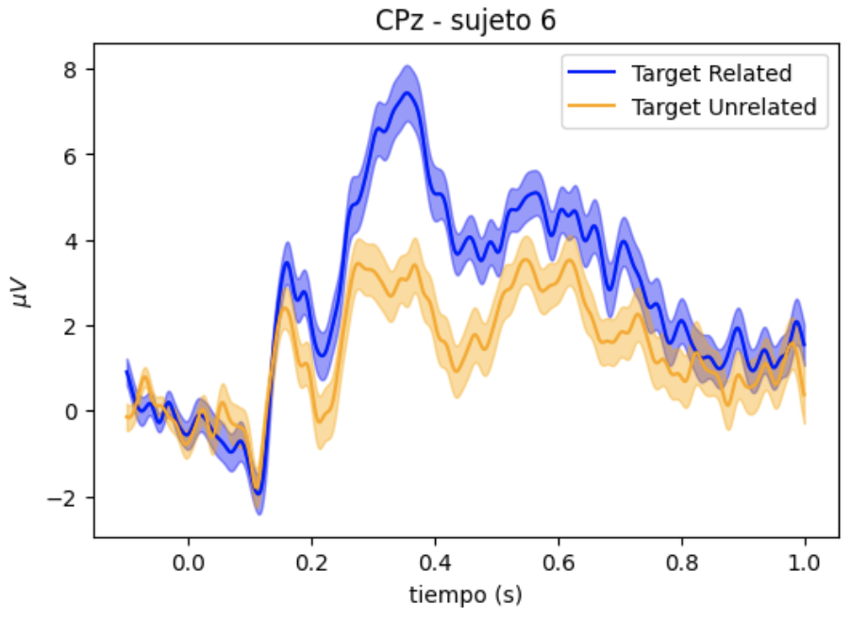
- Participante 2 | - Participante 4 | (c) Participante 6
Figura 3: Gráfico de potencial, previo a normalizarlo, en función al tiempo para tres participantes diferentes.

Análisis de Tiempo-Frecuencia

Para realizar un análisis de tiempo-frecuencia se aplicó la transformada de Fourier sobre las mediciones de CPz para obtener la composición espectral de las mismas, todavía distinguiendo entre pares relacionados y no relacionados.

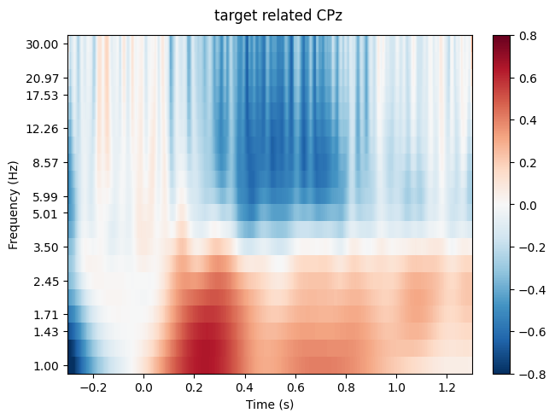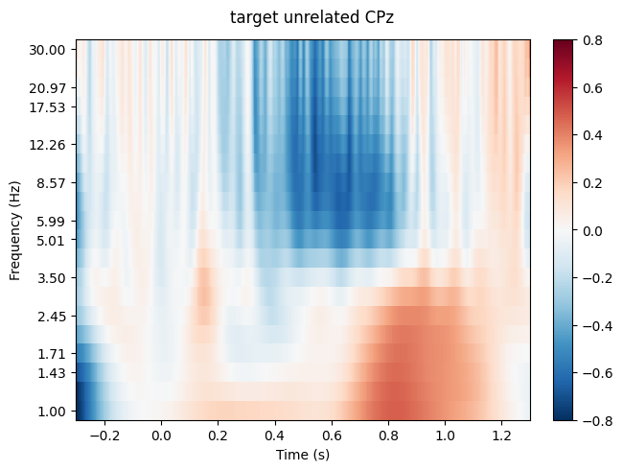

Entre los 4 y 30 Hz se observa que las frecuencias tienen una amplitud negativa entre aproximadamente los 0.3 y 0.8 s.

Se observó que las frecuencias con mayor amplitud positivas estaba en el rango de entre 1 y 5 Hz, por lo que se tomó como ancho de banda para promediar las mediciones de todos los sujetos, obteniendo la Figura 5.
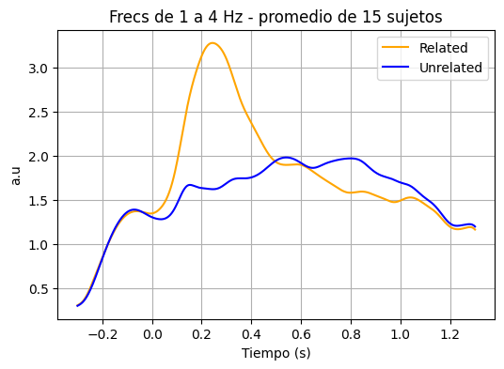
fig 5

En este gráfico de la amplitud normalizada de las frecuencias en función del tiempo de las épocas se observa un incremento de actividad entre los 0.2 a 0.4 segundos después de la presentación de la “target word” en el caso “related”.
—------------------------------------------------------------------------------------------------------------------------

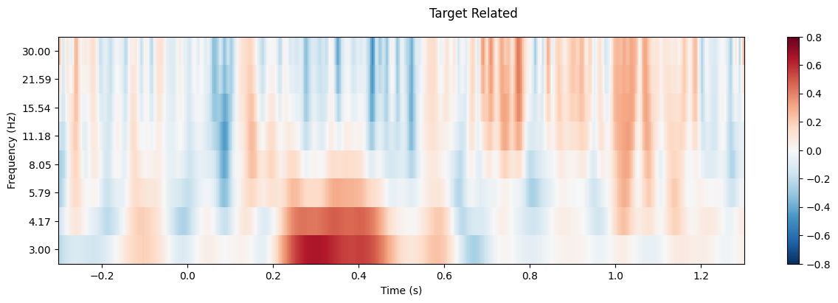
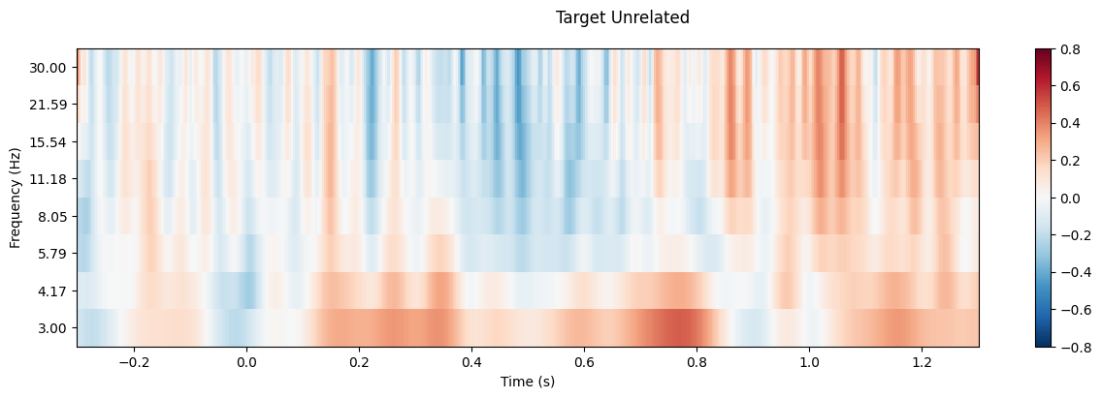
—------------------------------------------------------------------------------------------------------------------------
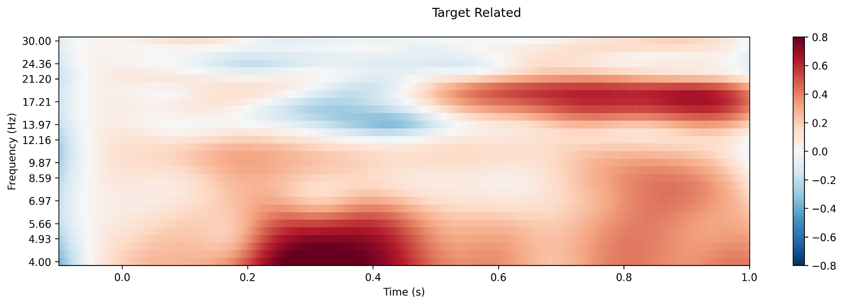
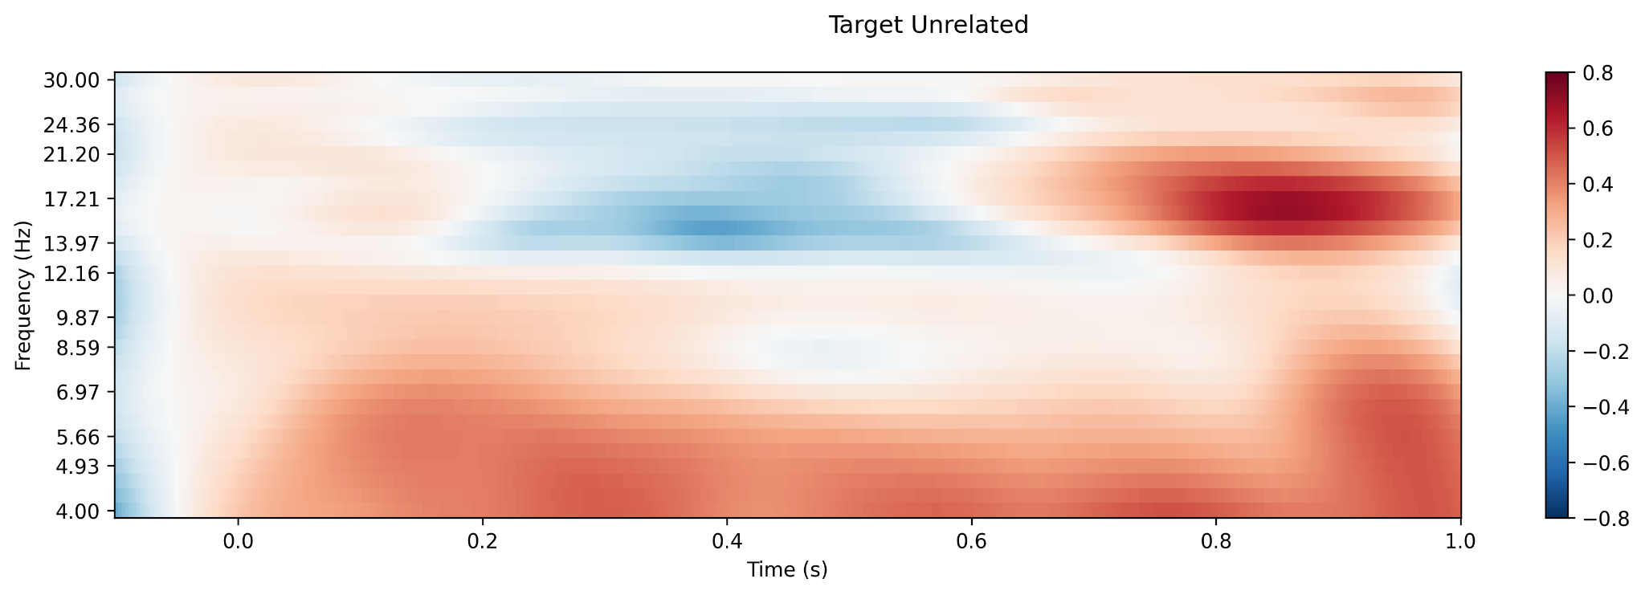

Las figuras muestran la actividad de TF de relacionadas y no relacionadas en la región centroparietal respectivamente. En ambos se graficaron frecuencias en los rangos 4-30 Hz y tiempos -0,5 - 1 s.

En la banda theta (4-8 Hz), se observa un patrón más consistente y prolongado en la condición de palabras relacionadas, con un incremento de actividad alrededor de los 0.2 a 0.4 segundos después de la presentación del estímulo.

En el gráfico de palabras no relacionadas, la actividad cerebral (en el rango de frecuencias theta) cambia de manera más brusca o irregular en comparación con el gráfico de palabras relacionadas. Esto indica que el cerebro está respondiendo de forma diferente al procesar palabras que no tienen un vínculo de significado entre ellas.

En cuanto a las bandas alfa y beta (10-30 Hz), no parece haber una clara diferencia visible en la atenuación entre las dos condiciones en estas bandas de frecuencia. Ambas muestran fluctuaciones similares en la reducción de actividad en estos rangos. No se percibe un patrón consistente que indique una atenuación mucho más significativa en una condición que en la otra.

Los efectos de interés parecen ocurrir principalmente entre 0.2 y 0.6 segundos, lo que coincide con el intervalo típico donde se observa el N400. La actividad en la banda theta en este rango temporal refuerza la idea de que la banda theta está vinculada con el procesamiento semántico y puede estar involucrada en la detección de congruencia/incongruencia en los estímulos lingüísticos. [paper nature]

Estudios previos encontraron que la banda theta está relacionada con una mejora en el procesamiento cognitivo de tareas relacionadas con el lenguaje, la demanda de memoria de trabajo, la memoria a largo plazo, la detección de incongruencias semánticas, el aumento de la dificultad de la tarea y mayores demandas de atención. [- Zion-Golumbic, E., Kutas, M. & Bentin, S. Neural dynamics associated with semantic and episodic memory for faces: Evidence from multiple frequency bands. J. Cogn. Neurosci. 22, 263–277 (2010).
- Summerfeld, C. & Mangels, J. A. Coherent theta-band EEG activity predicts item-context binding during encoding. Neuroimage 24, 692–703 (2005).]

—-------------------------------------------------------------------------------
Info sobre analisis T-F: Los análisis de TF miden los cambios dinámicos en amplitud y fase de las oscilaciones neuronales a través de diferentes frecuencias.

Context:

Estudios anteriores sugieren que la ubicación de la actividad theta indica el tipo de proceso involucrado. Por ejemplo, un aumento en la potencia theta en la región posterior (encontrado para palabras semánticamente incongruentes, aunque no para palabras semánticamente congruentes pero impredecibles) podría simplemente reflejar la detección de incongruencias semánticas; mientras que un aumento en la potencia theta en las regiones frontales medias (encontrado después de presentar una palabra incongruente) posiblemente refleja un proceso de monitoreo de errores. [data de paper nature]

—---------------------------------------------------------------------------------------------------------------

